**Муниципальное казенное дошкольное образовательное учреждение**

**Новоникольский детский сад «Колокольчик»**

**Быковского муниципального района Волгоградской области**

**Конспект**

**занятия по ОБЖ**

**в средней и старшей группе № 3**

**«Любознайка»**

**Тема: «Путешествие в страну «Безопасность»**

Подготовила воспитатель: Кочкина Лариса Анатольевна

2020 год

**Конспект занятия по ОБЖ в средней и старшей группе**

**«Путешествие в страну «Безопасность».**

**Программное содержание:**

Интеграция образовательных областей: «Познание», «Социализация», «Коммуникация», «Здоровье», «Художественное творчество», «Физическая культура», «Здоровье», «Безопасность», «Чтение художественной литературы».

**Цели занятия:** закрепить знания о безопасности, правила поведения в быту и на улице, в лесу, умение правильно вести себя в экстремальной ситуации, оказывать первую помощь; учить сопереживать героям сказки; вызывать желание помочь им; развивать мышление, сообразительность, фантазию.

**Задачи:**

***Образовательная задача****:*

- закреплять знания опасных ситуаций, которые могут возникнуть в окружающем нас мире;

- обучать основам личной безопасности;

- учить детей отвечать на вопросы полным предложением;

- учить детей пользоваться номерами телефонов: 102, 103.

- уточнить знания детей о съедобных и несъедобных грибах и ягодах.

***Развивающая задача:***

- развивать навыки безопасного поведения на проезжей части и перекрестке,

- развивать речь, память, мышление, внимание;

- развивать умение выслушать друг друга;

- формировать понятие «можно – нельзя» к различным ситуациям в окружающей среде;

***Воспитательная задача:***

- воспитывать культуру поведения на улице, сознательное отношение к соблюдению правил дорожного движения;

- воспитывать бережное отношение к природе.

- воспитывать ответственность за себя и за других.

**Активация словаря:** съедобное, несъедобное, названия грибов и ягод, названия дорожных знаков.

**Демонстрационный материал:**аудиозаписи, разрезная картинка, конверт с письмом, игрушки – герои сказок, картинки с изображением грибов и лесных ягод, плакат «Первая помощь», презентация «Правила дорожного движения».

**Ход занятия:**

Воспитатель: –Ребята. Сегодня мы с вами отправимся в путешествие в очень интересную страну. А как называется эта страна, вы должны догадаться сами. Для этого нам надо ответить на несколько вопросов.

- Скажите мне пожалуйста, как вы понимаете слово безопасность.

Д.- Безопасность – это умение вести себя так, чтобы не случилось никакой беды и неприятностей.

-В- Где нас может подстерегать опасность?

(Дома, на улице, в лесу, на лугу, у реки и т.д.)

Воспитатель:(В) - Ребята, как вы думаете, как может называться страна, где изучают правила безопасного поведения?

Дети: - Страна «Безопасность»

В.: - Хотите побывать в этой стране?

Ответы детей: - Да!

В: Вы готовы? Давайте подумаем, что мы можем с собой взять.

О: Да! Воду, салфетки, пластырь, а из еды шоколадку или что-нибудь из фруктов.

В: - А как вы думаете, на чем можно отправиться в путешествие?

О: - На поезде, на самолете, на машине, на пароходе.

В: - Чтобы узнать на каком транспорте мы отправимся в путешествие надо отгадать загадку.

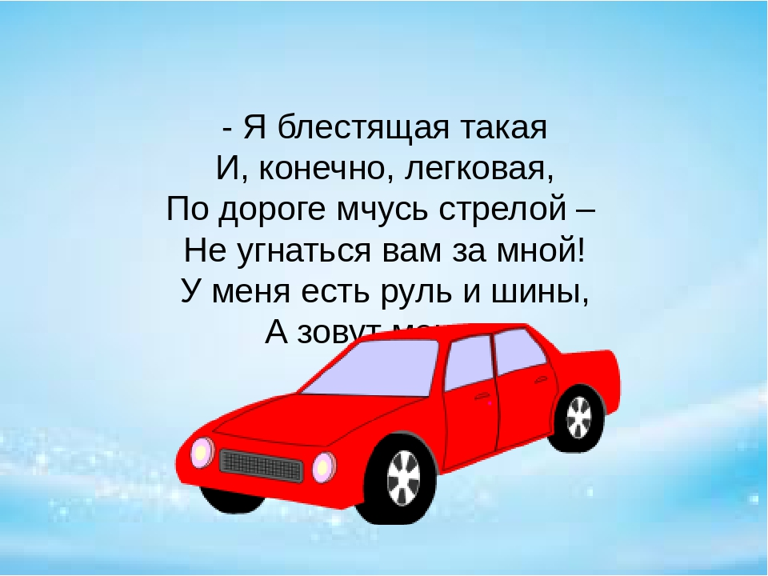

(машина).

В: - Замечательно! Садимся в машину. (раздаю детям рули)

- Наше путешествие начинается. *(Звучит звукозапись едущей машины.)*

*Рулим вправо-влево, прямо.*

- И первая станция в нашем путешествии пост ГИБДД. А главный на этом посту инспектор Свистулькин.

*(Картинка инспектора Свистулькин. (И. С.)*

- Странно, но на посту никого нет. Ой, для нас, кажется. Оставили письмо.

**«Дорогие ребята! Мне срочно пришлось уехать по делу и мне очень жаль, что я не встречусь с вами. Я приготовил для вас интересную игру «Это я, это я, это все мои друзья» и загадки по правилам дорожного движения. Я надеюсь, что вы знаете правила и справитесь с заданиями. Счастливого вам пути».**

(Проводится игра «Это я, это я, это все мои друзья».)

**Правила игры:**если вы поступаете согласно правилам дорожного движения, то дружно отвечайте: **«Это я, это я, это все мои друзья», а**если, услышав загадку, так не поступаете, то просто промолчите.

---Кто из вас идёт вперёд, только там, где переход?

---Кто летит вперёд так скоро, что не видит светофора?

---Кто из вас, идя домой, держит путь по мостовой?

---Знает кто, что красный свет- это значит –хода нет?

---Кто из вас готов идти, как зелёный свет зажгли?

---Кто вблизи проезжей части весело гоняет мячик?

В: Молодцы, ребята, вы умеете безопасно вести себя на улице, можете продолжать движение. И мы отправляемся дальше. *(Звучит звукозапись шума леса)*

В: - Как думаете, куда же мы попали?

Д.: - В лес.

В: - Ребята, слышите, кто-то плачет? (воспитатель выносит колобка, петуха, зайца)

- Да это же герои разных сказок. Ребята, давайте назовем эти сказки

Вот посмотрите, героев каких сказок вы видите?

Д: Это кот, петух и лиса; лиса и заяц; колобок.

В: - Верно. Только почему они плачут? Как вы думаете?

- Верно, они нарушали правила безопасности и попали в беду. Что колобок, сделал неправильно?

Д: Он ушел от бабушки и дедушки.

В: - Можно без спроса уходить из дома? Чем же заканчивается сказка? *(Ответы детей)*

В: - А какое же правило нарушил зайчик?

Д: – Пустил в дом лису.

В: – Ребята, можно чужих пускать в дом? Чем же заканчивается сказка? *(Ответы детей)*

В: Ребята, а куда нужно звонить, если к вам в дом хочет залезть незнакомец?

Д: Звонить нужно в полицию по номеру - 102.

В: Кто из героев сказки «Кот, лиса и петух» нарушил правило безопасности?

Д: Петушок.

В: Назовите это правило?

Д: Нельзя доверять незнакомцам.

В: Как петушок привлекал внимание кота, когда оказывался в лапах лисы?

Д: Громким криком.

В: Чем же заканчивается сказка?

Если дядя добрый очень

                                   А знакомых рядом нет.

                                   Может быть он просто хочет

                                   Твой отнять велосипед?

                                   Если он тебя не знает-

                                   То зачем тебя зовет?

                                   Вдруг всего наобещает-

                                   И от мамы увезет.

В: Молодцы. Ребята, а теперь давайте погуляем по лесу.

**Физминутка**

По дорожке, по дорожке

Скачем мы на правой ножке,

И по этой же дорожке

Скачем мы на левой ножке.

По тропинке побежим,

До полянки добежим.

На полянке, на полянке

Мы попрыгаем как зайки.

Стоп. Немного отдохнем,

И теперь пешком пойдем.

В: Вот мы с вами прибыли на полянку. *(По тропинке (ребристая доска) проходим на полянку)*.

А мы с вами уже давно путешествуем и нам пора подкрепиться. Что же мы с вами можем съесть в лесу? (грибы, ягоды)

Игра «Назови гриб»

В.-Молодцы, теперь я вижу вы настоящие грибники. Давайте вспомним правила сбора грибов, и поиграем в игру, «Топай, хлопай» При ответе «да», -хлопать, при ответе «нет»- топать.

В.1.Собирать только знакомые грибы.

2Можно брать большие, старые грибы?

3Лучше собирать грибы возле дороги?

4. Можно ли употреблять в пищу сырые грибы?

В: Но запомните, ребята, грибы, которые вы не знаете, оставьте на полянке, не топчите, не сбивайте. Все грибы в лесу нужны. То белочка грибок съест, то ежик, а мухоморами в лесу лоси лечатся.

В: - А что мы должны делать, чтобы быть здоровыми.

Д: Заниматься спортом, есть фрукты, правильно питаться, обязательно гулять на улице.

В: Молодцы, ребята!

(Заходит плачущая кукла)

В: - Что с тобой случилось, почему ты плачешь?

Д: - Я к вам спешила, несла вам очень нужный плакат, но по дороге споткнулась, упала и ободрала руку.

В: - Ребята, можно быстро бегать, не глядя под ноги?

Д: - Нет, можно упасть и сильно удариться.

В: - А мы можем помочь кукле? Что нужно сделать в первую очередь?

Д: - Промыть рану водой, промокнуть салфеткой. (дети оказывают помощь кукле)

В: - А что за нужный плакат ты для нас несла?

(Кукла подает плакат «Оказание первой помощи»)

В: - Спасибо тебе, мы повесим его в группе и будем учиться по нему как оказывать помощь. Мы приглашаем тебя к нам в гости.

- Ребята, а если кому- то стало плохо, то куда надо звонить и по какому телефону?

Д: - Нужно звонить в «Скорую помощь» по телефону 103.

В: - Ну вот, ребята, наше путешествие закончилось, нам пора возвращаться в группу.

- Вам понравилось наше путешествие? В какой стране мы с вами побывали?

В: - Наше занятие подошло к концу.  (Все берутся за руки и проговаривают):

Все мы дружные ребята,

Мы ребята-дошколята.

Никого не обижаем,

Как заботиться, мы знаем.

Никого в беде не бросим,

Не отнимем, а попросим.

Пусть все будет хорошо,

Будет радостно, светло.